ŘÍJEN – LISTOPAD 3. TŘÍDA – Anglický jazyk
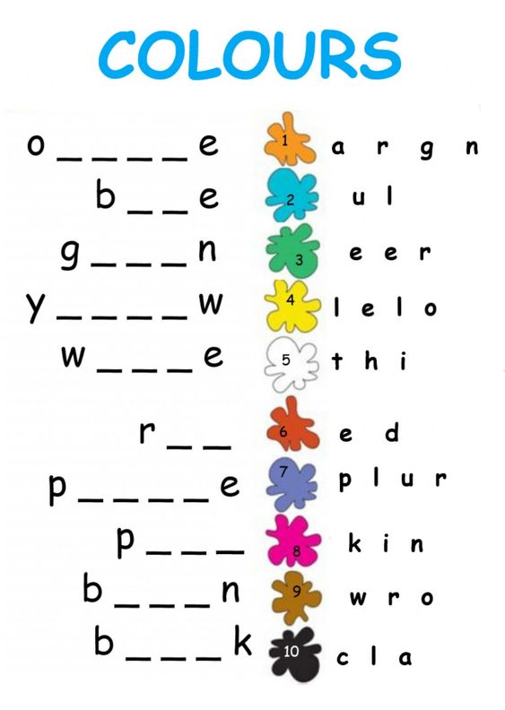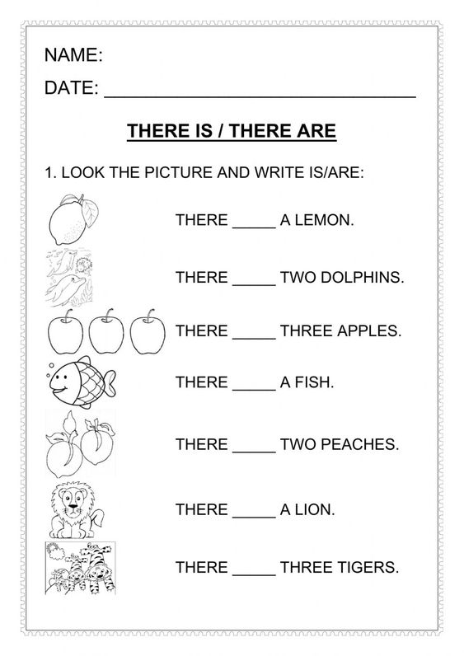
Nauč se spelovat barvičky. Až se uvidíme, tak mi to ukážeš.

